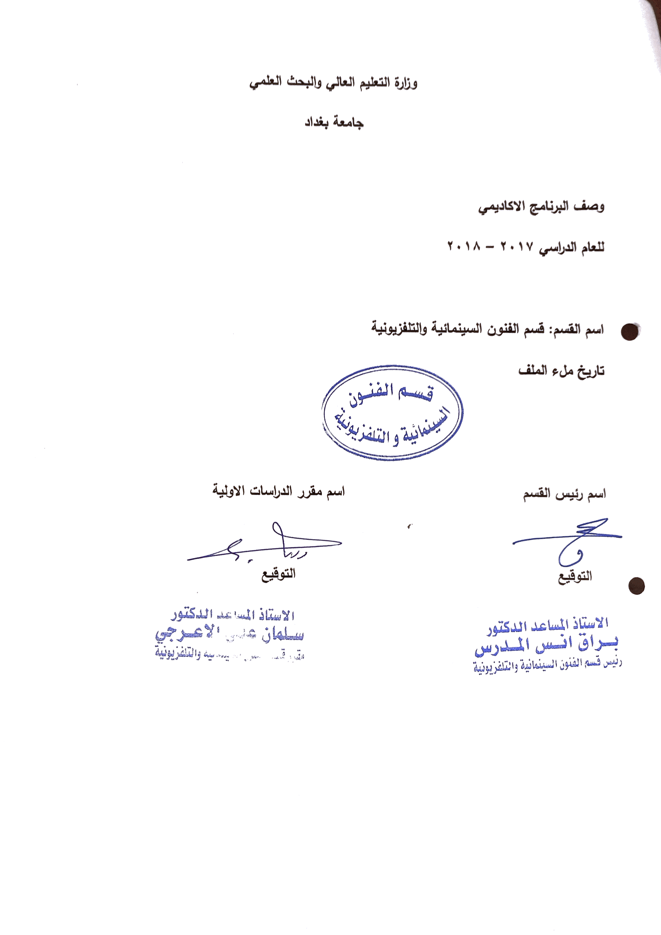
وصف تصميم المنطق الرقمي
مراجعة اداء مؤسسات التعليم العالي ((مراجعة البرنامج الاكاديمي))

وصف المقرر
يوفر وصف المقرر هذا الانجاز مقتضيا لاهم خصائص المقرر ومخرجات التعلم المتوقعة من الطالب تحقيقها مبرهنا عما اذا كان قد حقق الاستفادة من فرص التعلم المتاحة، ولابد من الربط بينها وبين الوصف البرنامج

- المؤسسة التعليمية | جامعة بغداد – كلية الفنون الجميلة
- القسم الجامعي / المركز | قسم الفنون السينمائية والتلفزيونية
- اسم / رمز المقرر | مبادئ الدراما
- اشكال الحضور المتاحة | محاضرات نظرية
- الفصل / السنة | سنة دراسية
- عدد الساعات الدراسية (الكلي) | 2ساعة اسبوعيا
- تاريخ اعداد هذا الوصف | 2/1/2019
- اهداف المقرر | يهدف الى تعريف الطلبة في المرحلة الاولى مبادئ الدراما

9. مخرجات المقرر وطرائق التعليم والتعلم والتقييم
- الاهداف المعرفية :-يهدف المقرر الى جعل الطالب على معرفة ودراية بمبادئ الدراما ومن منبعها الاصلي عند الاغريق

- الاهداف المهارتية الخاصة بالمقرر:-يكتسب الطالب المهارة في تطبيق ما درسه في الدراما نظريا في الدروس العملية

طرائق التعليم والتعلم
طرائق التقييم:-الامتحان الفصلي مضافا اليه الحضور الصفي والمشاركة في اداء الواجبات والتدريبات
ج – الاهداف الوجدانية والقيمية
ج 1 جعل الطالب اكثر ارتباطا بالدراما التي هي من اساسيات القسم العلمي

طرائق التعليم والتعلم

طرائق التقييم

د- المهارات العامة والتأهيلية المنقولة (المهارات الاخرى المتعلقة بقابلية التوظيف والتطور الشخصي):-تدريب الطلبة على قراءة المسرحيات وكتابة القصص الدرامية

10. بنية المقرر

الاسبوع | الساعات | مخرجات التعلم المطلوبة | اسم الوحدة / المساق او الموضوع | طريقة التعليم | طريقة التقييم
 | 2 |  | مفهوم الدراما | محاضرة نظري | تقديم اسئلة وبيبر
 | 2 |  | تعريفات الدراما | محاضرة نظري | تقديم اسئلة وبيبر
 | 2 |  | بداية نشوء الدراما | محاضرة نظري | تقديم اسئلة وبيبر
 | 2 |  | التراجيديا والكوميديا | محاضرة نظري | تقديم اسئلة وبيبر
 | 2 |  | انواع المحاكاة | محاضرة نظري | تقديم اسئلة وبيبر
 | 2 |  | المحاكاة عند افلاطون | محاضرة نظري | تقديم اسئلة وبيبر
 | 2 |  | المحاكاة عند ارسطو | محاضرة نظري | تقديم اسئلة وبيبر
 | 2 |  | مفهوم الوحدات الثلاث | محاضرة نظري | تقديم اسئلة وبيبر
 | 2 |  | مراحل تطور التراجيديا | محاضرة نظري | تقديم اسئلة وبيبر
 | 2 |  | الكوميديا التاريخ والتعريف | محاضرة نظري | تقديم اسئلة وبيبر
 | 2 |  | الملحمة التراجيديا | محاضرة نظري | تقديم اسئلة وبيبر
 | 2 |  | الاجزاء الكيفية للتراجيديا | محاضرة نظري | تقديم اسئلة وبيبر
 | 2 |  | الشخصيات وخصائصها | محاضرة نظري | تقديم اسئلة وبيبر
 | 2 |  | اللغة والفكر | محاضرة نظري | تقديم اسئلة وبيبر
 | 2 |  | الغناء والمرئيات المسرحية | محاضرة نظري | تقديم اسئلة وبيبر
 | 2 |  | قواعد الحبكة الدرامية | محاضرة نظري | تقديم اسئلة وبيبر
 | 2 |  | التحول والتعرف | محاضرة نظري | تقديم اسئلة وبيبر
 | 2 |  | خصائص الفعل التراجيدي | محاضرة نظري | تقديم اسئلة وبيبر
 | 2 |  | البداية والوسط والنهاية | محاضرة نظري | تقديم اسئلة وبيبر
 | 2 |  | التطهير | محاضرة نظري | تقديم اسئلة وبيبر
 | 2 |  | مؤلفوا الدراما سوفوكلس | محاضرة نظري | تقديم اسئلة وبيبر
 | 2 |  | مؤلفوا الدراما اسخيلوس | محاضرة نظري | تقديم اسئلة وبيبر
 | 2 |  | مؤلفوا الدراما يوريدس | محاضرة نظري | تقديم اسئلة وبيبر
 | 2 |  | مؤلفو الدراما اريستوقايس | محاضرة نظري | تقديم اسئلة وبيبر
11. البنية التحية

- الكتب المقررة المطلوبة | كتاب من الشعر لارسطو
- المراجع الرئيسية (المصادر): | كتاب مائة سؤال في الدراما
أ. الكتب والمراجع التي يوصي بها : | الدراما من ارسطو الى الان اشهر المذاهب المسرحية
ب. المراجع الالكترونية، مواقع الانترنيت:
12- خطة تطوير المقرر الدراسي:-تحديث الاسئلة القديمة في كتاب ارسطو وربطها بالحاظر.
12. خطة تطوير المقرر الدراسي:

12. خطة تطوير المقرر الدراسي:

12. خطة تطوير المقرر الدراسي:

